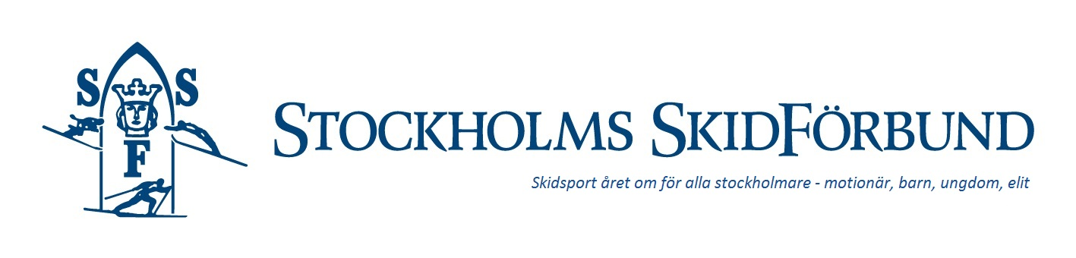

Bilaga Styrelsens arbetsordning

Planerade datum för styrelsemöten StSF verksamhetsår 2017/2018

Plats: Utgångspunkt Västmannagatan 4, RSM
8 november kl 18
11 dec kl 18
23 januari kl 18
12 mars kl 18-22 workshop strategi/framtid
15 maj kl 18
12 juni kl 18
21 augusti kl 18
11 september kl 18
Början oktober - Årsmöte, konstituerande möte

Skidting: april/maj tbd

